**模型模擬設定**

經由電腦模擬，可以設定不同母體並產生不同物種豐富度的結構，透過重複抽樣資料以評估估計式之估計表現。在模擬的過程中，首先需決定兩族群的共同種與特有種的數量，再選擇兩種不同種模型作為母體使用，以下為四種模擬模型之設定：

1. 同質性模型 (homogeneity model)， $p_{i}=0.1$， $i=1, 2, …, S$ ($mean=0.08, CV = 0.31$)
2. 均勻模型 (uniform model)， $p_{i}=ca_{i}$， $i=1, 2, …, S$ ($mean=0.12, CV = 0.66$)，其中 $a_{i}$ 服從一均勻分佈， $c$ 為調整常數。
3. Broken-stick 模型， $p_{i}=ca_{i}$， $i=1, 2, …, S$ ($mean=0.15, CV = 0.94$)，其中 $a_{i}$ 服從一指數函數分佈， $c$ 為調整常數。
4. 對數常態模型 (log-normal model)， $p_{i}=ca_{i}$， $i=1, 2, …, S$ ($mean=0.15, CV = 1.17$) ，其中 $a_{i}$ 服從一對數常態分佈， $c$ 為調整常數。

在物種設定的部分，假設總物種數皆為500種物種 ($S=$ 500)，並存在300種共同種 ($S_{12}=$ 300)。且兩族群皆為100區塊 ($T_{1}=T_{2}=$ 100)，並從中依比例抽取 $t_{1}$ 與 $t_{2}$ 個區塊作為樣本使用。每個樣本數下的模擬次數為 $R=$ 1000次。

表格中名次定義：

* Sim.：模型模擬的組合情況，其中I為同質模型，II為均勻模型，III為 Broken-stick 模型，IV為對數常數模型。
* q：為抽樣比例， $q=\frac{t_{i}}{T_{i}}$。
* Obs：兩樣本觀測到的共同物種。
* AVG Estimate： $R$ 次模擬之平均估計值。
* AVG bias： $R$ 次模擬之偏差 (bias)， $bias={\hat{S}}_{12}-S_{12}$。
* Sample SE： $R$ 次模擬之樣本標準差。
* Est. SD： $R$ 次模擬之標準差估計值。
* RMSE： $R$ 次模擬估計量之樣本均方根誤差。
* 95% CI Coverage： $R$ 次模擬中理論值於信賴區間的比例。

表一、群集一為同質模型，群集二為Broken-stick模型之形況下的估計結果。

|  |  |  |  |  |  |  |  |  |  |
| --- | --- | --- | --- | --- | --- | --- | --- | --- | --- |
| Sim. | q | Estimator | Obs | AVG Estimate | bias | Sample SE | Est. SD | RMSE | 95% CI Coverage |
| I  vs  III | 0.1 | wBB1 | 127.65 | 355.55 | 55.55 | 54.71 | 49.78 | 77.95 | 0.92 |
| wBB2 | 357.75 | 57.75 | 57.15 | 45.01 | 81.23 | 0.87 |
| wChao2 | 241.58 | -58.42 | 29.48 | 24.32 | 65.43 | 0.89 |
| 0.3 | wBB1 | 247.47 | 301.2 | 1.2 | 14.32 | 13.54 | 14.36 | 0.91 |
| wBB2 | 301.48 | 1.48 | 14.48 | 13.69 | 14.55 | 0.91 |
| wChao2 | 280.58 | -19.42 | 10.67 | 9.54 | 22.16 | 0.9 |
| 0.5 | wBB1 | 276.8 | 298.56 | -1.44 | 7.12 | 7.09 | 7.26 | 0.92 |
| wBB2 | 298.64 | -1.36 | 7.14 | 7.09 | 7.26 | 0.92 |
| wChao2 | 292.69 | -7.31 | 6.38 | 5.9 | 9.7 | 0.88 |
| 0.7 | wBB1 | 289.16 | 300 | 0 | 3.89 | 4.06 | 3.88 | 0.92 |
| wBB2 | 300.01 | 0.01 | 3.89 | 4.06 | 3.88 | 0.92 |
| wChao2 | 298.28 | -1.72 | 3.81 | 3.77 | 4.18 | 0.9 |

表二、兩群集皆為均勻模型之形況下的估計結果。

|  |  |  |  |  |  |  |  |  |  |
| --- | --- | --- | --- | --- | --- | --- | --- | --- | --- |
| Sim. | q | Estimator | Obs | AVG Estimate | AVG bias | Sample SE | Est. SD | RMSE | 95% CI Coverage |
| II  vs  II | 0.1 | wBB1 | 129.23 | 312.72 | 12.72 | 46.87 | 41.71 | 48.54 | 0.92 |
| wBB2 | 314.25 | 14.25 | 48.09 | 36.39 | 50.13 | 0.86 |
| wChao2 | 219.91 | -80.09 | 24.89 | 19.77 | 83.87 | 0.86 |
| 0.3 | wBB1 | 236.62 | 292.93 | -7.07 | 15.43 | 14.57 | 16.96 | 0.91 |
| wBB2 | 293.87 | -6.13 | 15.87 | 14.4 | 17 | 0.9 |
| wChao2 | 270.51 | -29.49 | 10.88 | 9.58 | 31.43 | 0.89 |
| 0.5 | wBB1 | 267.66 | 296.49 | -3.51 | 9.15 | 8.45 | 9.79 | 0.91 |
| wBB2 | 296.63 | -3.37 | 9.2 | 8.38 | 9.79 | 0.9 |
| wChao2 | 288.09 | -11.91 | 7.71 | 6.62 | 14.19 | 0.88 |
| 0.7 | wBB1 | 283.89 | 299.2 | -0.8 | 5.1 | 4.9 | 5.16 | 0.92 |
| wBB2 | 299.21 | -0.79 | 5.1 | 4.89 | 5.16 | 0.92 |
| wChao2 | 296.62 | -3.38 | 4.89 | 4.44 | 5.95 | 0.9 |

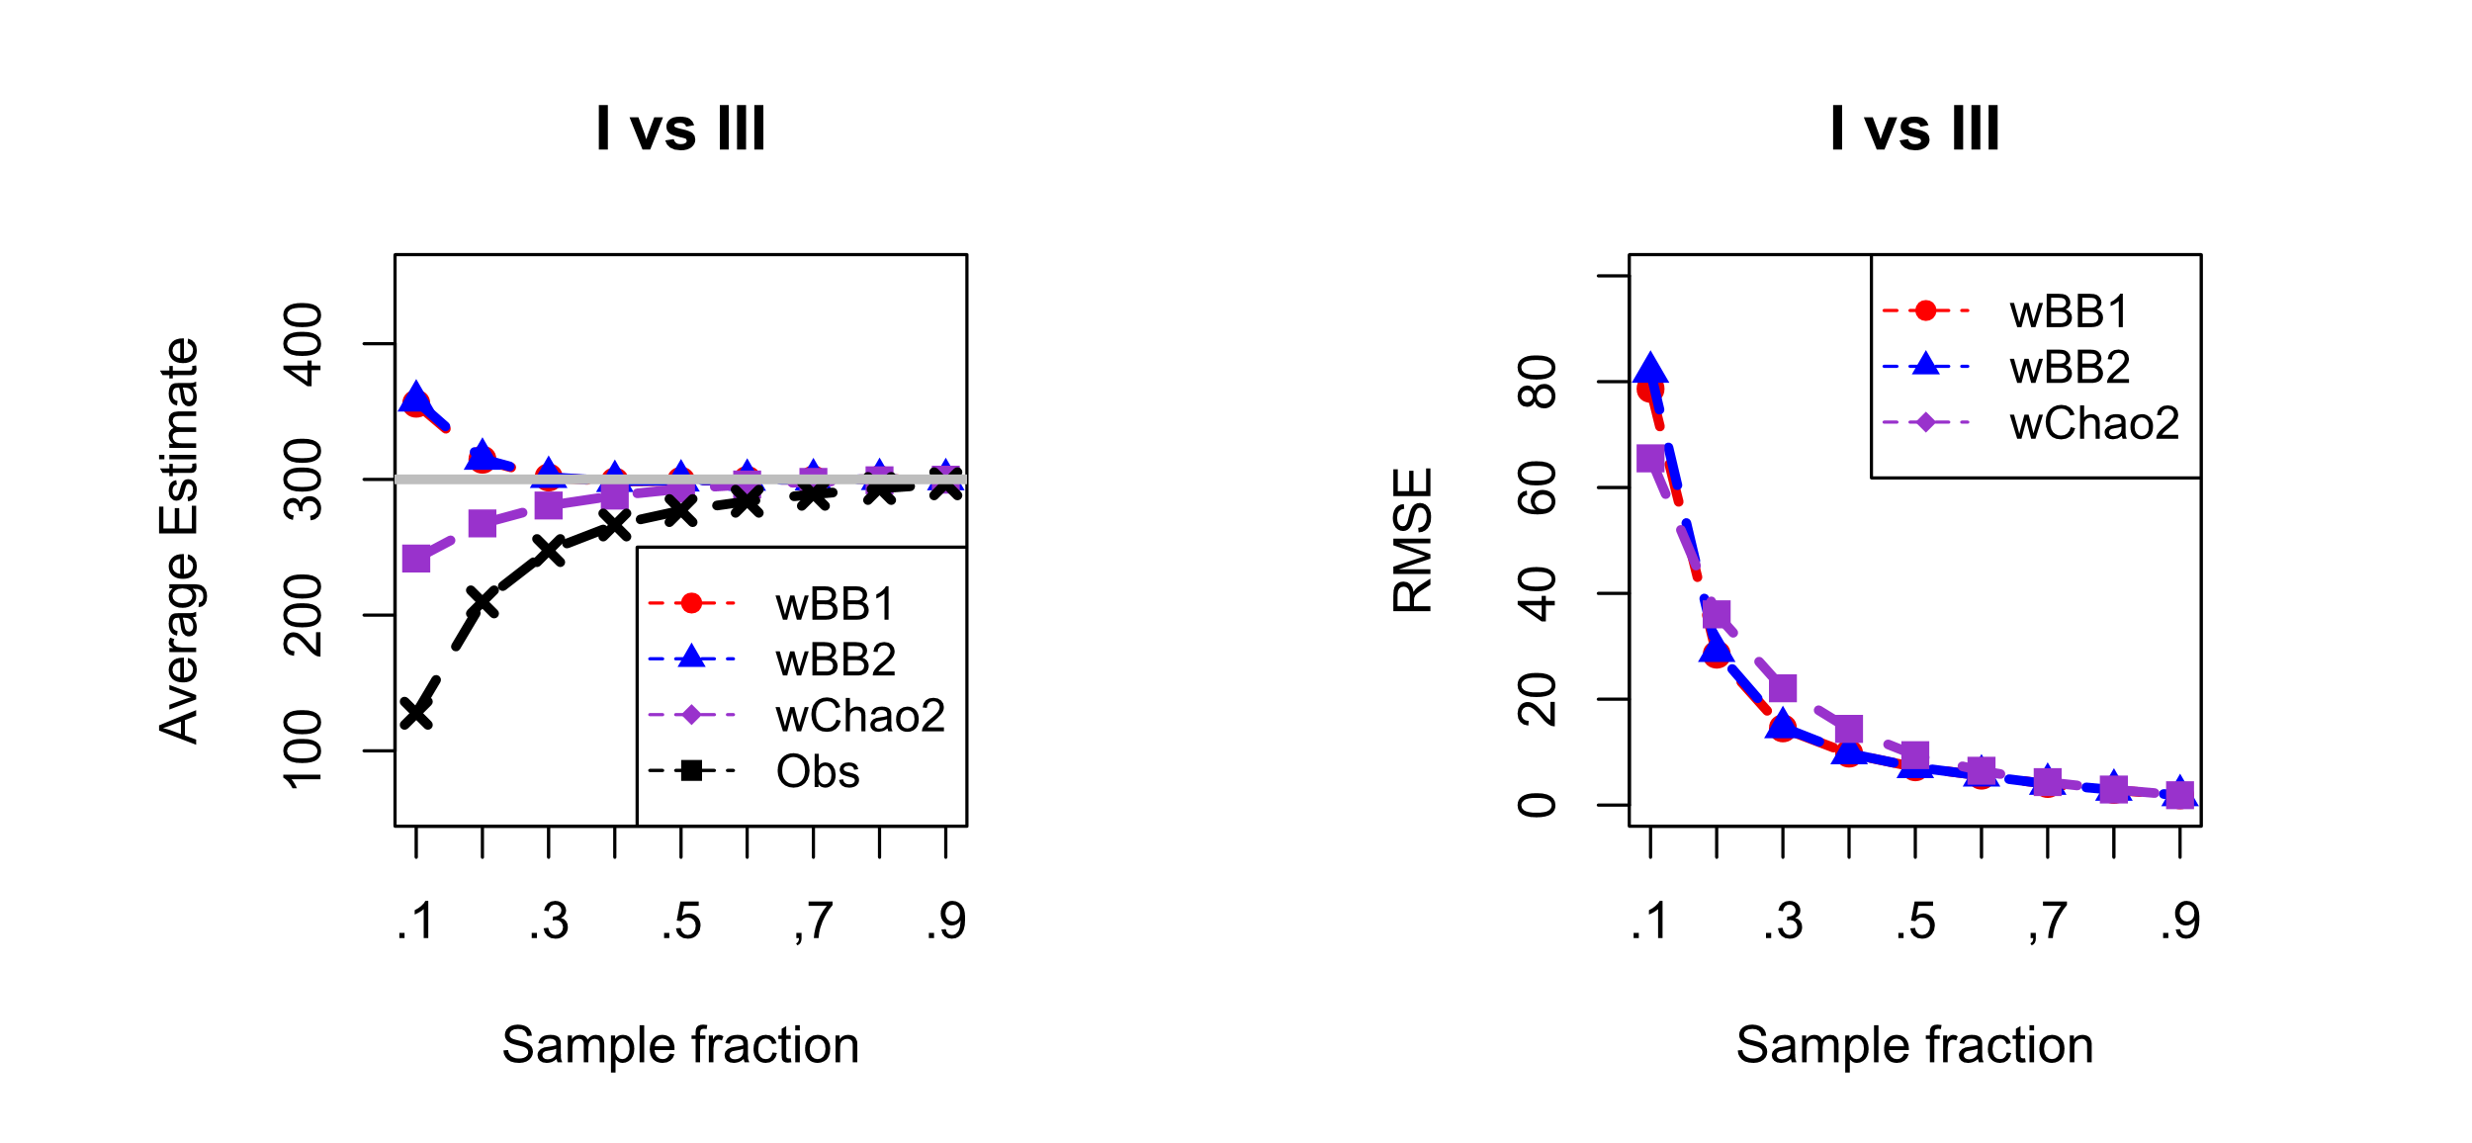

圖一、群集一為同質模型，群集二為Broken-stick模型之形況下的AVG Estimate (左圖) 與RMSE (右圖)估計結果。

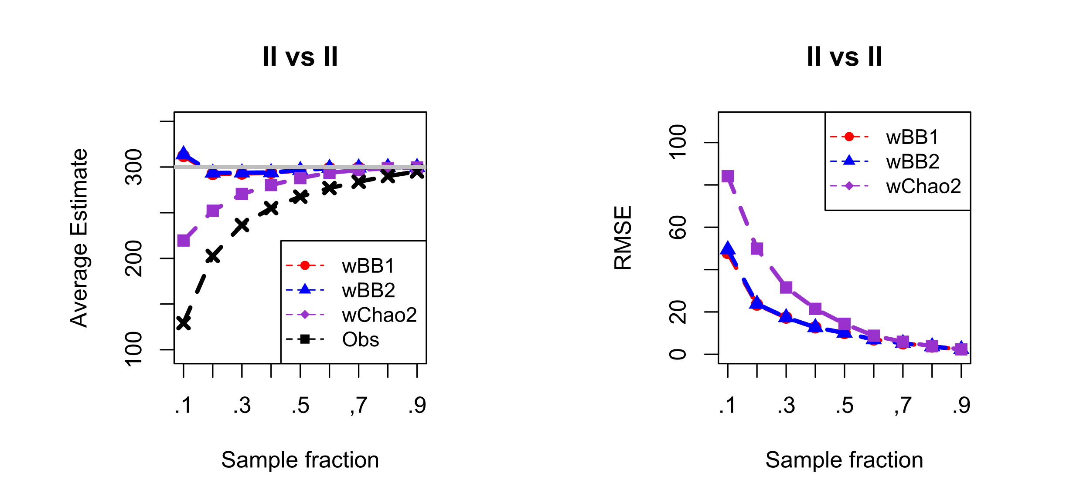

圖二、兩群集皆為均勻模型之形況下的AVG Estimate (左圖) 與RMSE (右圖)估計結果。

表三、群集一為均勻模型，群集二為Broken-stick模型之形況下的估計結果。

|  |  |  |  |  |  |  |  |  |  |
| --- | --- | --- | --- | --- | --- | --- | --- | --- | --- |
| Sim. | q | Estimator | Obs | AVG Estimate | bias | Sample SE | Est. SD | RMSE | 95% CI Coverage |
| II  vs  III | 0.1 | wBB1 | 126.38 | 289.96 | -10.04 | 43.47 | 37.46 | 44.6 | 0.89 |
| wBB2 | 293.09 | -6.91 | 47.05 | 35.44 | 47.53 | 0.85 |
| wChao2 | 208.47 | -91.53 | 24.19 | 19.09 | 94.67 | 0.86 |
| 0.3 | wBB1 | 226.95 | 291.98 | -8.02 | 17.29 | 15.73 | 19.05 | 0.92 |
| wBB2 | 292.27 | -7.73 | 17.59 | 15.5 | 19.21 | 0.91 |
| wChao2 | 266.44 | -33.56 | 12.54 | 10.79 | 35.82 | 0.89 |
| 0.5 | wBB1 | 261.57 | 296.79 | -3.21 | 9.1 | 9.18 | 9.65 | 0.94 |
| wBB2 | 296.79 | -3.21 | 9.08 | 9.1 | 9.63 | 0.94 |
| wChao2 | 286.72 | -13.28 | 7.9 | 7.46 | 15.45 | 0.91 |
| 0.7 | wBB1 | 281.03 | 299.46 | -0.54 | 5.58 | 5.33 | 5.6 | 0.91 |
| wBB2 | 299.45 | -0.55 | 5.57 | 5.32 | 5.6 | 0.91 |
| wChao2 | 296.45 | -3.55 | 5.4 | 4.89 | 6.46 | 0.89 |

表四、群集一為Broken-stick模型，群集二為對數常數模型之形況下的估計結果。

|  |  |  |  |  |  |  |  |  |  |
| --- | --- | --- | --- | --- | --- | --- | --- | --- | --- |
| Sim. | q | Estimator | Obs | AVG Estimate | AVG bias | Sample SE | Est. SD | RMSE | 95% CI Coverage |
| III  vs  IV | 0.1 | wBB1 | 121.49 | 282.02 | -17.98 | 45.35 | 38.83 | 48.77 | 0.9 |
| wBB2 | 284.87 | -15.13 | 48.11 | 36.74 | 50.4 | 0.87 |
| wChao2 | 202.75 | -97.25 | 25.21 | 19.92 | 100.46 | 0.87 |
| 0.3 | wBB1 | 223.67 | 299.77 | -0.23 | 18.44 | 17.58 | 18.44 | 0.92 |
| wBB2 | 300.2 | 0.2 | 19 | 16.82 | 18.99 | 0.91 |
| wChao2 | 269.76 | -30.24 | 13.57 | 11.77 | 33.14 | 0.9 |
| 0.5 | wBB1 | 262.9 | 300.08 | 0.08 | 9.73 | 9.62 | 9.73 | 0.93 |
| wBB2 | 300.22 | 0.22 | 9.78 | 9.52 | 9.78 | 0.93 |
| wChao2 | 289.28 | -10.72 | 8.29 | 7.55 | 13.55 | 0.9 |
| 0.7 | wBB1 | 283.16 | 299.25 | -0.75 | 5.3 | 5.19 | 5.35 | 0.9 |
| wBB2 | 299.27 | -0.73 | 5.29 | 5.18 | 5.34 | 0.9 |
| wChao2 | 296.82 | -3.18 | 4.94 | 4.58 | 5.87 | 0.9 |

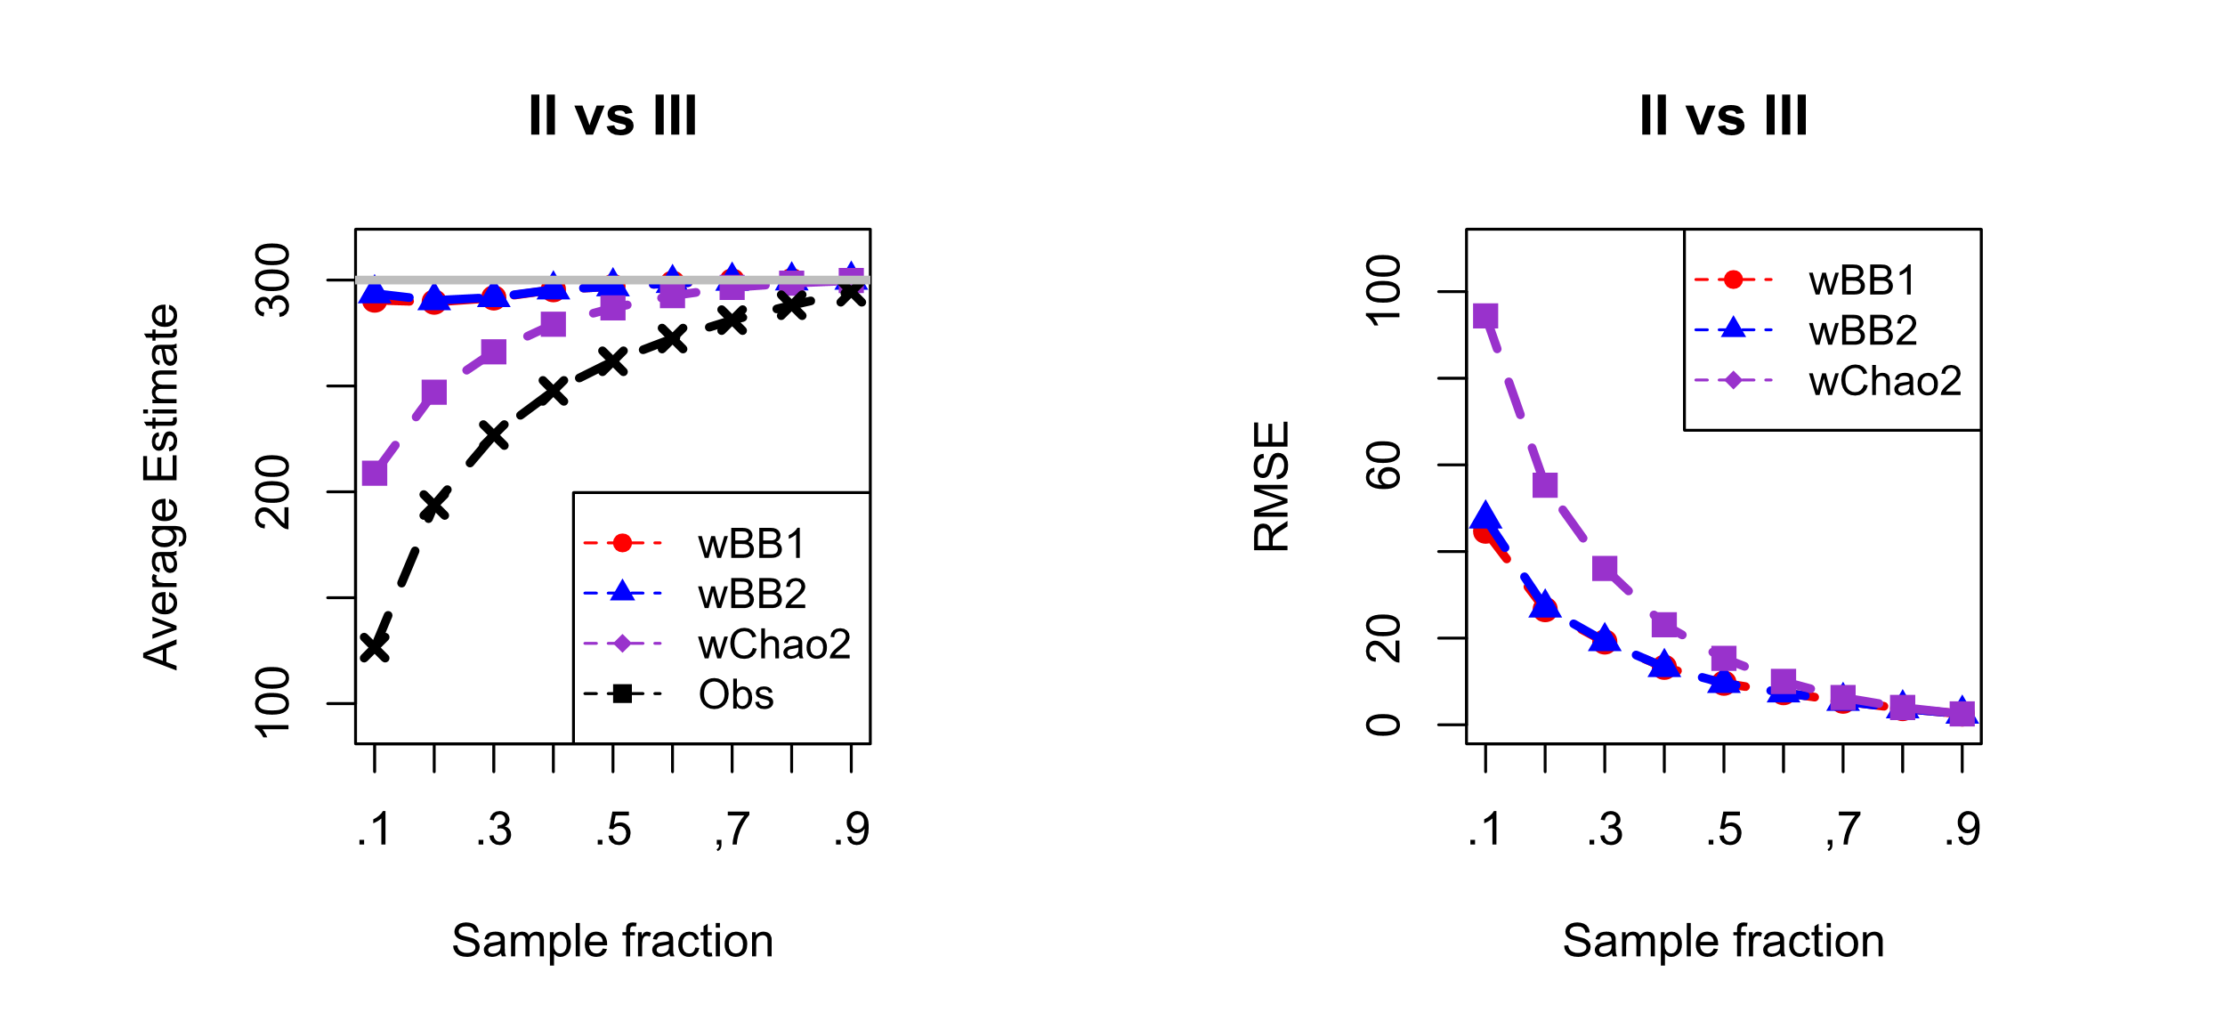

圖三、群集一為均勻模型，群集二為Broken-stick模型之形況下的AVG Estimate (左圖) 與RMSE (右圖)估計結果。

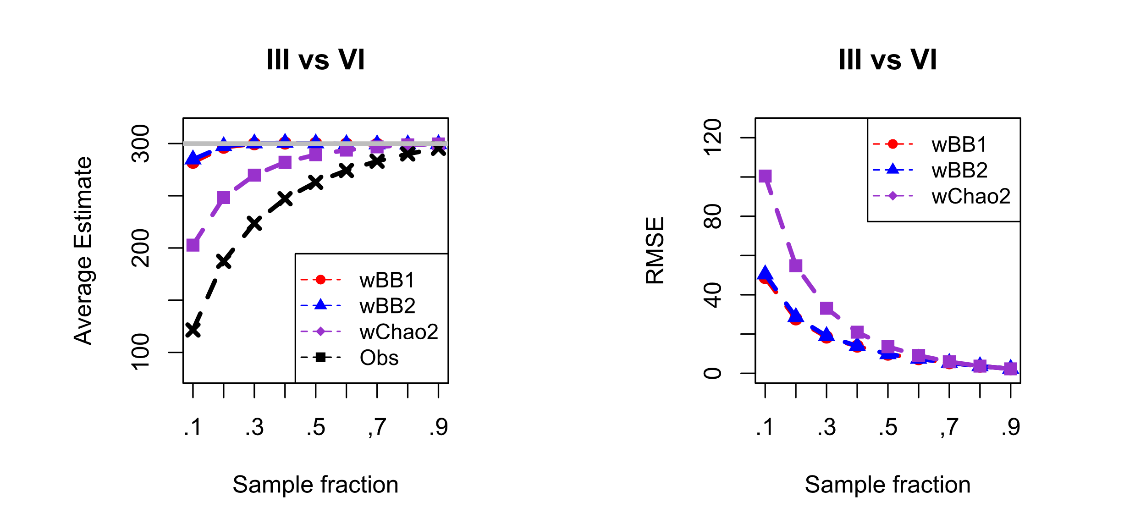

圖四、群集一為Broken-stick模型，群集二為對數常數模型之形況下的AVG Estimate (左圖) 與RMSE (右圖)估計結果。